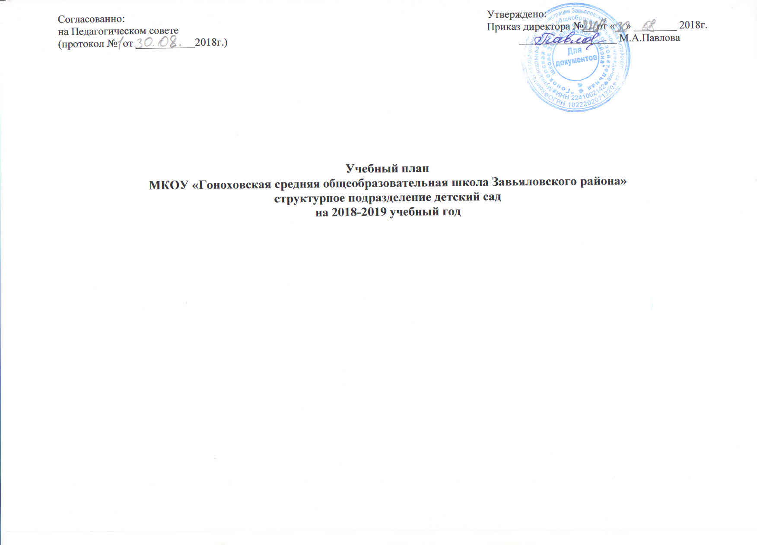

Пояснительная записка
Учебный план МКОУ «Гоноховская СОШ Завьяловского района» структурное подразделение детский сад на 2018 – 2019 учебный год разработан в соответствии с:
- Федеральным законом от 29.12.2012г. № 273-ФЗ «Об образовании в Российской Федерации»;
- Приказом Министерства образования и науки Российской Федерации от 30.08.2013 № 1014 «Об утверждении порядка организации и осуществления образовательной деятельности по основным общеобразовательным программах- образовательным программам дошкольного образования» ;
- с учетом основной образовательной программы дошкольного образования «От рождения до школы» под ред. Н.Е.Вераксы, Т.С.Комаровой, М.А.Васильевой.
- Санитарно-эпидемиологическими правилами и нормативами СанПиН 2.4.1.3049-13 «Санитарно-эпидемиологические требования к устройству, содержанию и организации режима работы дошкольных образовательных учреждений», от 13.05.2013г.;
- Приказом Министерства образования и науки Российской Федерации от 17.10.2013 № 1155 «Об утверждении федерального государственного стандарта дошкольного образования».
-Письмом «Комментарии к ФГОС дошкольного образования» Министерства образования и науки Российской Федерации от 28.02.2014 г. № 08-249
Учебный план МКОУ «Гоноховская СОШ Завьяловского района» структурное подразделение детский сад на 2018 – 2019 учебный год является нормативным актом, устанавливающим перечень образовательных областей и объём учебного времени, отводимого на проведение непосредственно образовательной деятельности.
Учебный год начинается с 1 сентября 2018г. и заканчивается 31 мая 2019г. Детский сад работает в режиме пятидневной рабочей недели.

В 2018-2019 уч. г. в Детском саду функционирует 5 общеобразовательных групп, укомплектованных в соответствии с возрастными нормами:
- Первая младшая группа (2 - 3 года)
- Вторая младшая группа (3 – 4 года)
- Средняя группа №1, №2 (4-5 лет)
- Старшая группа (5-6 лет)
- Подготовительная к школе группа (6-7 лет)

Коллектив дошкольного образовательного учреждения работает с учетом основной образовательной программы дошкольного образования «От рождения до школы» под ред. Н.Е.Вераксы, Т.С.Комаровой, М.А.Васильевой
В структуре учебного плана выделяются инвариантная и вариативная часть. Инвариантная часть обеспечивает выполнение обязательной части основной общеобразовательной программы дошкольного образования (составляет не менее 60 % от общего нормативного времени, отводимого на освоение основной образовательной программы дошкольного образования).
В соответствии с требованиями основной общеобразовательной программы дошкольного образования в инвариантной части Плана определено время на образовательную деятельность, отведенное на реализацию образовательных областей.
Содержание педагогической работы по освоению детьми образовательных областей "Физическое развитие", "Познавательное развитие", "Социально-коммуникативное развитие", "Художественно-эстетическое развитие" входят в расписание непрерывной образовательной деятельности. Они реализуются как в обязательной части и части, формируемой участниками образовательного процесса, так и во всех видах деятельности и отражены в календарном планировании.
При составлении учебного плана учитывались следующие принципы:
•принцип развивающего образования, целью которого является развитие ребенка;
•принцип научной обоснованности и практической применимости;
•принцип соответствия критериям полноты, необходимости и достаточности;
•принцип обеспечения единства воспитательных, развивающих и обучающих целей и задач процесса образования дошкольников, в процессе реализации которых формируются знания, умения, навыки, которые имеют непосредственное отношение к развитию дошкольников;
•принцип интеграции непосредственно образовательных областей в соответствии с возрастными возможностями и особенностями воспитанников, спецификой и возможностями образовательных областей;
•комплексно-тематический принцип построения образовательного процесса;
•решение программных образовательных задач в совместной деятельности взрослого и детей и самостоятельной деятельности детей не только в рамках непосредственно образовательной деятельности, но и при проведении режимных моментов в соответствии со спецификой дошкольного образования;
•построение непосредственно образовательного процесса с учетом возрастных особенностей дошкольников, используя разные формы работы.

Количество и продолжительность непрерывной непосредственно образовательной деятельности устанавливаются в соответствии с санитарно-гигиеническими нормами и требованиями (СанПиН 2.4.1.3049-13):
- Продолжительность непосредственно образовательной деятельности:
- для детей от 2 до 3 лет – не более 10 минут,
- для детей от 3 до 4 лет – не более 15 минут,
- для детей от 4 до 5 лет – не более 20 минут,
- для детей от 5 до 6 лет – не более 25 минут,
- для детей от 6 до 7 лет – не более 30 минут.
Максимально допустимый объём образовательной нагрузки в первой половине дня:
- в младшей и средней группах не превышает 30 и 40 минут соответственно,
- в старшей и подготовительной группах – 45 минут и 1,5 часа соответственно.
В середине времени, отведённого на непрерывную образовательную деятельность, проводятся физкультурные минутки.
Перерывы между периодами непрерывной образовательной деятельности – не менее 10 минут.
Образовательная деятельность с детьми старшего дошкольного возраста может осуществляться во второй половине дня после дневного сна. Её продолжительность составляет не более 25 – 30 минут в день. В середине непосредственно образовательной деятельности статического характера проводятся физкультурные минутки.
Образовательную деятельность, требующую повышенной познавательной активности и умственного напряжения детей, организуется в первую половину дня.
Форма организации занятий с 2 до 7 лет (фронтальные).
В образовательном процессе используется интегрированный подход, который позволяет гибко реализовывать в режиме дня различные виды детской деятельности.
Организация жизнедеятельности ОУ предусматривает, как организованные педагогами совместно с детьми (НОД, развлечения) формы детской деятельности, так и самостоятельную деятельность детей. Режим дня и сетка занятий соответствуют виду и направлению ОУ
Вариативная часть учебного плана формируемая участниками образовательного процесса ОУ, обеспечивает вариативность образования, отражает приоритетное направление деятельности МКОУ «Гоноховская СОШ Завьяловского района» структурное подразделение детский сад.
В летний период учебные занятия не проводятся. В это время увеличивается продолжительность прогулок, а также проводятся спортивные и подвижные игры, спортивные праздники, экскурсии и др.

Учебный план
МКОУ «Гоноховская средняя общеобразовательная школа Завьяловского района»
структурное подразделение детский сад
на 2018-2019 учебный год

 | Базовая образовательная область |  | Количество занятий в неделю
 |  |  | I младшая группа |  |  |  | II младшая группа |  |  | Средняя группа | Старшая группа | Подготовительная  к школе группа
1.1. | Основная образовательная программа дошкольного образования «От рождения до школы» под ред. Н.Е.Вераксы, Т.С.Комаровой, М.А.Васильевой
1.1.1. | Ознакомление с окружающим миром |  | 1 раз в неделю |  |  |  | 1 раз в неделю |  |  | 1 раз в неделю | 1 раз в неделю | 1 раз в неделю
1.1.2. | Развитие речи |  | 2 раз в неделю |  |  |  | 1 раз в неделю |  |  | 1 раз в неделю | 2 раза в неделю | 2 раза в неделю
1.1.3. | Формирование элементарных математических представлений |  | - |  |  |  | 1 раз в неделю |  |  | 1 раз в неделю | 1 раз в неделю | 2 раза в неделю
1.1.4. | Рисование |  | 1 раз в неделю |  |  |  | 1 раз в неделю |  |  | 1 раз в неделю | 2 раза в неделю | 2 раза в неделю
1.1.5. | Лепка |  | 1раз в неделю |  |  |  | 1 раз в 2 недели |  |  | 1 раз в 2 недели | 1 раз в 2 недели | 1 раз в 2 недели
1.1.6. | Аппликация |  | - |  |  |  | 1 раз в 2 недели |  |  | 1раз в 2 недели | 1раз в 2 недели | 1 раз в 2 недели
1.1.7. | Физическая культура в помещении |  | 2 раза в неделю |  |  |  | 2 раз в неделю |  |  | 2 раза в неделю | 2 раза в неделю | 2 раза в неделю
1.1.8. | Физическая культура на воздухе |  | 1 раз в неделю |  |  |  | 1 раз в неделю |  |  | 1 раз в неделю | 1 раз в неделю | 1 раз в неделю
1.2. | «Ладушки» Каплунова И., Новоскольцева И.
1.2.1. | Музыка |  | 2 раза в неделю |  |  |  |  |  |  | 2 раза в неделю | 2 раза в неделю | 2 раза в неделю
ИТОГО в неделю: |  |  | 10 |  |  |  |  |  |  | 10 | 12 | 13
по СанПиН (в неделю) |  |  | 11 |  |  |  |  |  |  | 12 | 15 | 17
 |  | Разделы программы | Количество занятий в год
 |  |  | I младшая группа |  |  |  |  |  | II младшая группа | Средняя группа | Старшая группа | Подготовительная  к школе группа
1.1. |  | Примерная общеобразовательная программа дошкольного образования «От рождения до школы» под ред. Н.Е.Вераксы, Т.С.Комаровой, М.А.Васильевой
1.1.1. |  | Ознакомление с окружающим | 36 |  |  | 36 |  |  |  | 36 | 36 | 36
1.1.2. |  | Развитие речи | 72 |  |  | 36 |  |  |  | 36 | 72 | 72
1.1.3. |  | Формирование элементарных математических представлений. | 0 |  |  | 36 |  |  |  | 36 | 36 | 72
1.1.4. |  | Рисование | 36 |  |  | 36 |  |  |  | 36 | 72 | 72
1.1.5. |  | Лепка | 36 |  |  | 18 |  |  |  | 18 | 18 | 18
1.1.6. |  | Аппликация | 0 |  |  | 18 |  |  |  | 18 | 18 | 18
1.1.7. |  | Физическая культура в помещении | 72 |  |  | 72 |  |  |  | 72 | 72 | 72
1.1.8. |  | Физическая культура на улице | 36 |  | 36 |  |  |  |  | 36 | 36 | 36
1.2. |  | «Ладушки» Каплунова И., Новоскольцева И.
1.2.1. |  | Музыка | 72 | 72 |  |  |  |  |  | 72 | 72 | 72
ИТОГО в год: |  |  | 360 | 360 |  |  |  |  |  | 360 | 432 | 396

